TOREK - 14. 4. 2020

Dragi učenci,
po kratkem oddihu smo zopet »skupaj«.Upam, da ste velikonočne praznike preživeli mirno, sproščeno in zdravo. Hvala vsem še enkrat za lepa voščila in fotografije izdelkov, ki ste mi jih poslali. Res ste se potrudili.

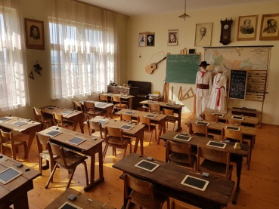SPOZNAVANJE OKOLJA – STARE OTROŠKE IGRE, ŠOLA
NEKOČ

1. STARE OTROŠKE IGRE IN IGRAČE
Povprašaj stare starše o starih otroških igrah.

Kje so se otroci v preteklosti najpogosteje družili?
Kje in kako so se igrali, ko ni bilo televizije in računalnika?

2. DELO Z Učbenikom, str. 52
- Oglej si fotografije, na katerih so igre in igrače otrok nekoč.
Opiši igre otrok na fotografijah.

Ali se tudi danes igraš s podobnimi igračami?
Otroci so se pogosto družili doma.
Kaj misliš, kje so otroci tudi spoznavali prijatelje za igro?

- IGRA ŠPANA ali MLIN (Najprej izdelaj šablono za igro Špana ali mlin. Navodilo za izdelavo igre najdeš v Učbeniku, str. 54. Igraj se s starši.)

NAVODILO ZA IGRO

- IGRO IGRATA DVA IGRALCA. VSAK IGRALEC IMA 9 ZRN KORUZE ALI FIŽOLA.
- IZMENIČNO POLAGATA ZRNA NA STIČIŠČA ČRT (ČRNI KROGI) Z NAMENOM, DA POSTAVITA TRI SVOJA ZRNA V RAVNO ČRTO (VODORAVNO, NAVPIČNO ALI POŠEVNO).
- KO NEKOMU TO USPE, VZAME S TABLE NASPROTNIKOVO ZRNO.
- KO POLOŽITA VSA ZRNA, POSKUŠATA IZMENJAJE Z VLEČENJEM ZRN PO ČRTAH NAREDITI NOVE TROJKE.
- IGRO IZGUBI IGRALEC, KATEREMU OSTANETA SAMO DVE ZRNI.
- SPODBUDIMO UČENCE, NAJ IGRO IGRAJO TUDI DOMA S SVOJIMI STARŠI.

3. STARE ŠOLSKE POTREBŠČINE
V 1. razredu smo si ogledali film o dogajanju v šoli nekoč. Pripoveduj staršem.

- Kakšna je bila oprema v učilnici?
- Kakšne torbice so imeli včasih?
- Kako so bili oblečeni učenci?
- Kakšne so bile šolske potrebščine?
- Kakšen red/disciplina je bila v takratni šoli?
- Kdo jih je poučeval?

Kaj misliš, ali so vsakemu otroku vsako leto kupili nove šolske potrebščine?

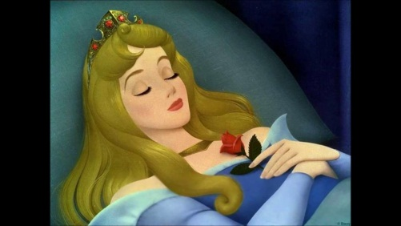SLOVENŠČINA – Brata Grimm: PRAVLJICA
TRNULJČICA

1. PRAVLJICA TRNULJČICA
Vsakega otroka, ki se rodi, sprejmemo s posebnim veseljem in
ljubeznijo; vas, vsakega izmed vaših prijateljev in seveda tudi Trnuljčico.
Zadnjič si si ogledal/a lutkovno predstavo o njej, danes pa boš spoznal/a pravljico.

2. POSLUŠANJE PRAVLJICE (Starši ti naj preberejo pravljico o Trnuljčici,v kolikor nimaš knjige doma, lahko poslušaš pravljico na povezavi https://www.youtube.com/watch?v=tZyCEelBNzs ).

- Udobno se namesti in se pripravi na poslušanje.

3. BRANJE ODLOMKA V BERILU, STR. 96, 97
Razgovor o pravljici. Ustno odgovori na spodnja vprašanja:

- Katere književne osebe nastopajo v pravljici?
Katera je glavna književna oseba?
Zakaj ji je ime Trnuljčica?
Kakšne so bile književne osebe?
Katere so bile dobre književne osebe? Zakaj?
Katere so bile slabe književne osebe? Zakaj?
Zakaj je trinajsta vila Trnuljčici izrekla hudo napoved/prerokbo?
Bi lahko rekli, da je hudobna, zlobna vila nasprotnik glavni književni osebi?

- Književni prostor
Kje se je pravljica dogajala?
Kako si predstavljate grad in stolp?
Kje je kralj priredil slavje ob rojstvu hčerke?
Kako si predstavljate slavnostno dvorano, v kateri so proslavili kraljičnino rojstvo?

- Dogajanje
Kaj sta si želela kralj in kraljica?
Kdo je prilezel iz vode, v kateri se je kopala kraljica?
Kaj je napovedala kraljici? Se je napoved uresničila?
Kakšna je bila punčka?
Kaj je priredil kralj?
Koga je povabil na slavje?
Koliko vil/modrih žena je bilo v njegovem kraljestvu?
Koliko vil je prišlo na slavje? Zakaj dvanajst?
S čim so vile obdarovale deklico?
Nepričakovano je prišla trinajsta vila. Kaj je zavpila?
Kaj je rekla dvanajsta vila, ko je zlobna vila odšla?
Kakšno povelje je izdal kralj? Zakaj?
Kaj je delala kraljična na dan, ko je bila stara petnajst let?
Kam je šla nazadnje?
Kaj je videla v majhni izbi?
Kaj se je zgodilo, ko se je dotaknila vretena?
Se je uresničila prerokba trinajste vile?
Kdo vse je, poleg kraljične, zaspal?
Kaj se je začelo razraščati okoli gradu?
Kdo so želeli priti v grad? Jim je uspelo?

Minilo je sto let, ko je v deželo prišel mlad kraljevič. Star mož mu je pripovedoval o trnovi goščavi, da stoji za njo grad, kjer že sto let spi lepa Trnuljčica, z njo vred pa spijo kralj in kraljica in ves dvor.

Kaj je naredil kraljevič?
Kaj se je zgodilo, ko se je približal trnovi gošči?
Kaj je videl na grajskem dvorišču?
Kaj je videl v gradu?
Kaj je videl v stolpu?
Kaj je naredil?
Kaj se je zgodilo s Trnuljčico in z vsemi na dvoru?
Kako se je pravljica končala?

- Značilnosti pravljice
Kako veš, da je besedilo Trnuljčica pravljica? Razmisli. 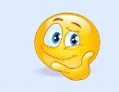

(Katere so že značilnosti pravljice? Vem, da znaš – značilen
začetek in srečen konec, slabe in dobre književne osebe, čudežni predmeti, čudeži, prerokbe, pravljična števila.)

- Vsaka pravljica se srečno konča. Tudi ta o Trnuljčici.

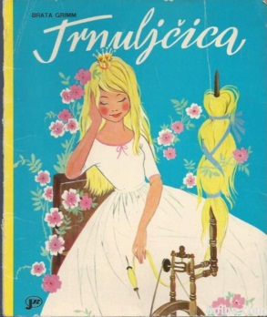LIKOVNA UMETNOST- ILUSTRACIJA PRAVLJICE O TRNULJČICI

1. ILUSTRACIJA PRAVLJICE O TRNULJČICI

Potrebuješ:
- črtasti zvezek,
- lesene barvice

V zvezek boš na sredino prve vrstice z rdečo barvico napisal/a
Brata Grimm: Trnuljčica

Naloga:
Z lesenimi barvicami nariši srečen konec pravljice.

